Для заказа доставки работы
воспользуйтесь поиском на сайте http://www.mydisser.com/search.html

МІНІСТЕРСТВО ОСВІТИ І НАУКИ УКРАЇНИ
ОДЕСЬКИЙ НАЦІОНАЛЬНИЙ МОРСЬКИЙ УНІВЕРСИТЕТ
(ОНМУ)

ГОЛОВАНЬ АНДРІЙ ІГОРОВИЧ

УДК 621.436:629.128.6

ДИСТАНЦІЙНИЙ КОНТРОЛЬ ПАРАМЕТРІВ РОБОТИ
СУДНОВОЇ ДИЗЕЛЬНОЇ ЕНЕРГЕТИЧНОЇ УСТАНОВКИ

05.22.20 – експлуатація та ремонт засобів транспорту

Автореферат дисертації на здобуття наукового ступеня
кандидата технічних наук

Одеса − 2013
Дисертацією є рукопис.

Робота виконана в Одеському національному морському університеті Міністерства освіти і науки України.

Науковий керівник: | доктор технічних наук, доцент  Варбанець Роман Анатолійович,  Одеський національний морський університет,  завідувач кафедри суднових енергетичних установок і технічної експлуатації.
Офіційні опоненти: | доктор технічних наук, професор  Ткач Михайло Романович,  завідувач кафедри теоретичної механіки Національного університету кораблебудування імені адмірала Макарова, м. Миколаїв.  кандидат технічних наук, доцент  Білоусов Євген Вікторович,  Херсонська державна морська академія,  декан факультету суднової енергетики.
Захист дисертації відбудеться 05 вересня 2013 року о 14:00 годині на засіданні спеціалізованої вченої ради Д41.060.01 в Одеському національному морському університеті за адресою: вул. Мечникова, 34, м. Одеса, 65029, Україна.
З дисертацією можна ознайомитися в науково-технічній бібліотеці ім. проф. Г.К. Суслова Одеського національного морського університету за адресою: вул. Мечникова, 34, м. Одеса, 65029, Україна.

Автореферат розісланий “17” липня 2013 року.

Вчений секретар
спеціалізованої вченої ради Д41.060.01
кандидат технічних наук, доцент Акімова О.В.

ЗАГАЛЬНА ХАРАКТЕРИСТИКА РОБОТИ

Актуальність теми. Проблема дистанційного контролю параметрів роботи суднової дизельної установки (СДУ) актуальна з певних причин. По-перше, − внаслідок високої вартості палива. Менш ніж за останні десять років вартість основних видів морських палив (MDO, IFO180, IFO380) зросла майже в три рази і зараз становить понад 1000$ за тонну MDO. По-друге, діючі в даний момент вимоги МАРПОЛ 73/78 п.VI обмежують відсоток викидів NOx та SОx у випускних газах СДУ. Перевищення цих норм, що виникає через відсутність детальної об'єктивної інформації про стан СДУ, тягне за собою дуже великі штрафи судновласників. Крім цього, регулярний контроль експлуатаційних параметрів підвищує рівень технічної експлуатації СДУ і сприяє не лише детальному обліку експлуатаційних витрат і плануванню ремонтів, а й ефективному управлінню складною багатосистемною сучасною СДУ.
Час desktop-програм, як і час локального вирішення завдань управління технологічними процесами швидко минає. В даний час актуально мережне, корпоративне online-управління та контроль, коли при прийнятті складного рішення враховуються думки багатьох компетентних фахівців і всім помітні результати спільної діяльності. Ефективність такої стратегії вище за рахунок швидких зворотних зв'язків і виключення випадкових суб'єктивних факторів.
Від технічного стану СЕУ залежить здатність судна виконувати своє головне завдання - перевозити вантажі, при цьому забезпечуючи безпеку мореплавання і життя екіпажу. Крім головних дизелів, до складу СЕУ, як джерела енергії, входять допоміжні дизель-генератори та котел. Поточні витрати на експлуатацію цих об'єктів у вигляді витрат на паливо, масло та ремонт також стоять на першому місці. Тому актуальними для СЕУ є такі завдання: контроль потужності на всіх експлуатаційних режимах, облік споживання палива і масла, а також точний облік моторесурсу залежно від ступеня завантаженості механізмів. Безумовно, актуальним є завдання вироблення ефективної стратегії планування експлуатації СДУ, заснована на аналізі отриманих даних.
У зв'язку з викладеним розробка моделей і методів дистанційного контролю параметрів роботи СДУ є актуальною науковою задачею. У силу переважного поширення дизельних енергетичних установок на флоті вона є однією з найважливіших задач підвищення конкурентоспроможності у сфері морського і річкового транспорту.
Зв'язок роботи з науковими програмами, планами, темами. Дисертаційна робота пов'язана з науково-дослідною тематикою кафедри «Суднові енергетичні установки і технічна експлуатація» судномеханічного факультету Одеського національного морського університету. У період з 2009 по 2013 рр.. автор брав участь у розробці держбюджетних науково-дослідних робіт «Вдосконалення технічної експлуатації суднових енергетичних установок» ДР № 0111U08970 від 05.03.2012, та ДР № 011U001013 від 17.01.2013 в якості виконавця розділів, присвячених методам дистанційного контролю параметрів СДУ.
Мета і завдання дослідження. Метою дослідження є підвищення ефективності та безпеки експлуатації СЕУ за рахунок організації дистанційного контролю і управління параметрами її роботи.
Досягнення поставленої мети вимагає системного вирішення комплексу взаємопов'язаних задач:
− аналіз сучасних методів контролю робочих параметрів суднової дизельної енергетичної установки;
− формування принципів дистанційного контролю робочих параметрів суднової дизельної енергетичної установки;
− розробка методів визначення ефективних параметрів суднової дизельної енергетичної установки;
− розробка методів віброакустичного контролю параметрів роботи вузлів головних (ГД) і допоміжних (ДГ) дизелів;
− розробка методів віброакустичного контролю робочих характеристик газотурбонагнітачів (ГТН);
− створення експериментальної установки на базі комбінованого двигуна і оснащення установки датчиками і вимірювальною апаратурою для реєстрації параметрів його роботи;
− дослідження віброакустичних полів СДУ в умовах реальної експлуатації на судні з наступною обробкою та аналізом отриманих результатів;
− розробка та апробація структури інтернет-ресурсу на якому проводиться накопичення, систематизація та розрахунок параметрів роботи СДУ;
Об'єктом дослідження є процес експлуатації СДУ.
Предметом дослідження є параметри СДУ і методи їх дистанційного контролю.
Методи дослідження. Розробка моделей і методів дистанційного контролю експлуатаційних параметрів СДУ базуються на методах системного аналізу та синтезу технічних систем. У роботі використовувалися методи статистичної обробки в задачах збору і аналізу експериментальних даних. Також використовувалися методи:
− гармонічного аналізу в задачах визначення частотних характеристик СДУ;
− цифрової фільтрації на базі швидкого перетворення Фур'є;
− n- параметричної нелінійної оптимізації в задачі моделювання робочого процесу СДУ;
В експериментальних дослідженнях використовувалися методи реєстрації параметрів за допомогою DSP контролерів та АЦП (12bit, 1⁰⁶SPS), з їх подальшою програмною обробкою і візуалізацією в середовищах C++ и MAPLE. Інтерфейс розрахункових програм був організований за допомогою програмних середовищ Delphi 7.0 з використанням стандартних математичних бібліотек Numeric Toolbox і модифікованих методів нелінійного програмування. Для візуалізації розрахункових характеристик використовувалася середа Grapher, і спеціальні комп'ютерні програми, розроблені автором.
Достовірність і обгрунтованість наукових положень роботи обумовлюються використанням загальних рівнянь термодинаміки; відповідністю розрахункових результатів експериментальним даним; застосуванням сучасних високоточних автоматизованих засобів вимірювання параметрів СЕУ.
Наукова новизна отриманих результатів полягає в тому, що вперше розроблено стратегію інтернет-орієнтованого дистанційного контролю робочих параметрів СДУ, що базується на частотних методах визначення ефективних параметрів роботи суднових дизелів, передачу цих параметрів на інтернет-ресурс з подальшою систематизацією, накопиченням і аналізом отриманих даних.
При цьому вперше:
− розроблено метод комплексної діагностики технічного стану ГТН суднового дизеля шляхом оцінки амплітуди віброакустичного сигналу на основній частоті обертання;
− розроблено метод віброакустичного контролю частоти обертання ротору ГТН;
− отримані двохпараметричні моделі ефективної потужності дизеля, як функції від частоти обертання ротора ГТН і температури наддуву, які можуть бути реалізовані на DSP контролері, основним завданням якого є реалізація ШПФ, побудова амплітудного спектру і вирішення завдання усунення «витоку» потужності.
Отримав подальший розвиток і удосконалено метод усунення ефекту «витоку» в дискретному перетворенні Фур'є, що дає можливість аналізувати параметри вихідного сигналу (амплітуду, частоту і фазу).
Отримали подальший розвиток і вдосконалені методи віброакустичного контролю частоти обертання колінчастого вала суднового дизеля і комплексної оцінки дисбалансу потужностей циліндрів шляхом оцінки амплітуди віброакустичного сигналу на циліндровій частоті.
Отримали подальший розвиток і вдосконалені методи дистанційного контролю параметрів роботи СДУ з використанням мережі Інтернет.
Обґрунтованість і достовірність наукових положень, висновків і рекомендацій, що містяться в роботі, забезпечена системним підходом до дослідження процесів експлуатації СДУ, використанням достовірних і коректних математичних моделей і ефективних чисельних методів вирішення задач обробки експериментальних даних.
Практичне значення результатів дисертаційного дослідження полягає в розробці стратегії інтернет-орієнтованого дистанційного контролю робочих параметрів СДУ, яка базується на частотних методах визначення ефективних параметрів роботи суднових дизелів, передачі цих параметрів на інтернет-ресурс з подальшою систематизацією, накопиченням і аналізом отриманих даних. Практична частина роботи базується на створенні обчислювального комплексу який дозволяє вирішувати наступні завдання:
- комплексне діагностування ГТН суднового дизеля шляхом оцінки амплітуди віброакустичного сигналу на основній частоті обертання;
- віброакустичний контроль частоти обертання ротору ГТН;
- контроль частоти обертання колінчастого вала суднового дизеля і ком-плексної оцінки дисбалансу потужностей циліндрів шляхом оцінки амплітуди віброакустичного сигналу на циліндровій частоті;
- дистанційний контроль параметрів роботи СДУ з використанням мережі Інтернет.
Результати дисертаційного дослідження впроваджені в навчальний процес Одеського національного морського університету і використовуються при читанні лекцій з дисциплін «Моніторинг СДВЗ» і «Системи діагностування» для студентів старших курсів судномеханічного факультету. Результати дисертації впроваджені на теплоходах судноплавних компаній:
- на т/х «Волгодон-211», ВАТ «ДОНРІЧФЛОТ» (РФ, м. Ростов-на-Дону, акт впровадження від 02.02.2011р.);
- на т/х «Волгодон-5043», ВАТ «ДОНРІЧФЛОТ» (РФ, м. Ростов-на-Дону, акт впровадження від 20.04.2011р.);
- на т/х «Герої Плєвни», ДСК «УКРФЕРРІ» (Україна, м. Одеса, акт впровадження від 26.09.2011р.);
- на т/х «SIOUX», Prestige Shipmanagement Ltd. (Туреччина, м. Стамбул, акт впровадження від 23.01.2012р.).
Особистий внесок автора. Всі положення, винесені на захист, отримані автором особисто. Дисертація є самостійним дослідженням і оформлена у вигляді рукописної монографії, написаної автором особисто. У роботах [1,3,5,8] здобувачеві належать розробка функціональної схеми системи моніторингу параметрів робочого процесу суднових комбінованих дизелів; обробка результатів діагностування, формування висновків. У роботі [2,9,10,14] здобувачу належить постановка задачі, розробка структури інтернет-ресурсу з систематизації та аналізу даних моніторингу ефективних параметрів СДУ. У роботі [4,11,15] здобувачу належить постановка задачі, розробка алгоритмів визначення частоти і діагностування двигуна та ГТН, формування висновків. У роботі [6,7,12,13,16,17] здобувачеві належать постановка задачі аналізу дискретного спектру і розробка методу усунення ефекту «витоку» потужності в дискретному перетворенні Фур'є. Аналітичне рішення цієї проблеми, яке не потребує додаткових масивів пам'яті, можливо реалізувати на тому самому DSP контролері, на якому здійснюється швидке перетворення Фур'є і розрахунок спектру. Розробка алгоритмів комплексної діагностики технічного стану механізмів СЕУ та формування висновків.
Апробація результатів дисертації. Основні результати дисертаційного дослідження доповідались на 9 науково-технічних конгресах і конференціях, 6 з яких міжнародні:
- V Міжнародна науково-технічна конференція «Ефективність, надійність і безпека енергетичних установок (Енергоустановки - 2010)» СевНТУ, Севастополь – Батіліман, 7-11 червня 2010 р.;
- XVI міжнародний конгрес двигунобудівників, Національний аеро-космічний університет ім. Н.Є. Жуковського «ХАІ» – Харків – Рибаче, 14-19 вересня 2011 р.;
- Всеукраїнська науково-практична конференція «Сучасні енергетичні установки на транспорті, технології та обладнання для їх обслуговування», Херсонська державна морська академія - Херсон, 12-14 жовтня 2011р.;
- V Міжнародна науково-технічна конференція «Судова енергетика: стан та проблеми», НУК ім. адмірала Макарова - Миколаїв, 10-11 листопада 2011р.;
- XVII Міжнародний конгрес двигунобудівників, Національний аерокосмічний університет ім. Н.Є. Жуковського «ХАІ» - Харків-Рибаче, 14-19 вересня 2012р.;
- Міжнародна науково-практична конференція «Штучний інтелект. Інтелектуальні системи» ШІ-2012 - сел. Кацивелі, АР Крим, 01-05 жовтня 2012р.;
- Всеукраїнська науково-практична конференція «Сучасні енергетичні установки на транспорті, технології та обладнання для їх обслуговування», Херсонська державна морська академія - Херсон, 10-12 жовтня 2012р.;
- II Міжнародна науково-технічна конференція «Сучасний стан та проблеми двигунобудування», НУК ім. адмірала Макарова - Миколаїв, 28-29 листопада 2012р.;
- III Наукова конференція «Проблеми експлуатації та розвитку озброєння і технічних засобів Військово-Морських Сил», АВМС ім. П.С. Нахімова - Севастополь, 28-30 листопада 2012р.
Публікації. За темою дисертації опубліковано 17 наукових робіт, у тому числі: 6 статей представлено у фахових виданнях, рекомендованих ВАК України для публікації результатів дисертаційних досліджень; 10 робіт – у збірниках за матеріалами науково-практичних конференцій; 1 статтю опубліковано в виданні іноземної держави.
Структура та об'єм роботи. Дисертація складається з вступу, 4 розділів, висновків, списку літератури з 108 найменувань та 3 додатків. Загальний обсяг роботи становить 188 стор., в тому числі 176 стор. основного тексту, 53 малюнка, 11 таблиць.

ОСНОВНИЙ ЗМІСТ РОБОТИ

У вступі викладені актуальність теми дисертаційного дослідження та її зв'язок з науковими програмами, сформульовано мету і завдання дослідження, обґрунтовано наукову новизну і показано практичне значення отриманих результатів, показаний особистий внесок здобувача, наведено дані апробації результатів дисертаційного дослідження.
У першому розділі подано аналіз стану проблеми дистанційного контролю експлуатаційних параметрів СДУ і виконаний аналіз наукової літератури з досліджуваного напрямку. Розглянуто стан та перспективи розвитку методів дистанційного контролю експлуатаційних параметрів СЕУ, вибрано напрямок, поставлені цілі і завдання дослідження.
В експлуатації судна на частку СДУ доводиться до 40% експлуатаційних витрат, сучасні суднові дизелі експлуатуються на самих різних сортах палив, від дизельного MDO до важкого IF0 720. Перехід на різні за своїми фізико-хімічними характеристиками палива може проводитися кілька разів протягом одного рейсу. Специфічними для морської експлуатації є змінні навантажувальні режими і вплив багатьох зовнішніх факторів. Особливістю СДУ є те, що основні процеси, які характеризують технічний стан, важко піддаються візуалізації та контролю. Специфічним для морської галузі є також те, що персонал, який приймає основні стратегічні управлінські рішення, знаходиться на березі. У ситуації фактичної відсутності детальної об'єктивної інформації про поточний стан енергетичних об'єктів і судна в цілому, ці стратегічні рішення можуть бути не так точні, як необхідно, або навіть помилкові. Вихід, природно, один - розробити заходи щодо своєчасної доставки керуючому персоналу об'єктивної та детальної інформації про судно в реальному часі.
Проблемою дистанційного контролю параметрів СДУ займалося ряд організацій. У першу чергу, це найбільші судновласницькі компанії: AP Moller-Maersk Group, MAK International Shipping, LLC і ін, а також найбільші двигунобудівні компанії: MAN, Wartsila-Sulzer, MAK-Caterpillar Marine Power Systems та ін. Проблемі контролю параметрів СДУ присвячені роботи вітчизняних і зарубіжних авторів: С. В. Камкіна, І. В. Возницького, Ю. Я. Фоміна, С. В. Семенова, В. Г. Івановського, Р. А. Варбанця. Актуальність досліджень у цьому напрямку обумовлена високими цінами на паливо і посилює норми IMO на викиди NOx і SOx у випускних газах СДУ.
Аналіз структур і функціональних можливостей існуючих систем і методів контролю експлуатаційних параметрів СДУ показав, що в більшості випадків вирішувалося завдання локального контролю з передачею даних в офіс в напівавтоматичному режимі. У цьому випадку був не виключений суб'єктивний фактор і можливі перекручування або запізнювання інформації. У разі рішення задачі автоматичного отримання та передачі інформації великими судновласницькими компаніями (напр. Maersk) рішення було суто індивідуальним, з використанням специфічних засобів вимірювання та зв'язку і, як правило, дорожчим. Останній фактор виключав можливість широкого використання методів дистанційного контролю експлуатаційних параметрів СЕУ на транспортних судах.
У практиці експлуатації СДУ існує проблема поступового зниження потужності і підвищення теплової напруженості одночасно з підвищенням витрати палива, що пов'язано з накопиченням некритичних, дефектів паливної апаратури, механізму газорозподілу і циліндропоршневої групи які важко виявити. Це відбувається через неприйняття своєчасних заходів з відновлення працездатності основних вузлів двигуна, що у свою чергу є наслідком відсутності точної і детальної інформації про експлуатаційні параметри.
Таким чином, враховуючи специфіку експлуатації морських суден, актуальним є завдання дистанційного контролю отриманих під час експлуатації на борту судна параметрів СДУ. Дистанційний контроль параметрів СЕУ є необхідною умовою економічно ефективної, безаварійної та екологічно безпечної експлуатації сучасного транспортного судна. Розробка методології наукових досліджень сучасних засобів дистанційного контролю параметрів СДУ та їх реалізація в моделях і методах дозволить вирішити цю актуальну наукову проблему.
Отримані в розділі результати визначили вибір напрямку дисертаційного дослідження.
Другий розділ роботи присвячений розробці методів визначення основних параметрів, що характеризують навантажувальний режим СДУ під час експлуатації.
У зв'язку з впровадженням на дизелях систем електронного управління газорозподілом і паливоподачею (common rail і vec), з підвищенням їх моторесурсу, паливної економічності і «екологічності» сучасні середньо- і високооборотні дизелі (СОД і ВОД) все частіше застосовуються на нових морських судах. При цьому на більшості ВОД відсутні індикаторні крани і, таким чином, відсутня можливість їх індиціонування. Механізм газорозподілу і форсунка на багатьох СОД і ВОД закриті ковпаками, під якими під час роботи відбувається інтенсивне розбризкування масла. Паливні системи високого тиску МОД та інших типів дизелів захищені подвійними трубками. Сучасний судновий дизель стає все більш «закритим» для досліджень та діагностики. У цьому випадку актуальним є аналіз віброакустичних полів, джерелом яких є різні вузли двигуна. Для деяких СДУ спектральний аналіз віброакустичних полів є єдиною можливістю діагностування. У роботі були встановлені експериментальні закономірності в спектрі коливань комбінованого дизеля (для циліндрових гармонік) і ГТН (для лопаткових гармонік компресора).
Основною причиною, по якій дослідження проводилися в області визначення частотних характеристик дизеля і ГТН, з'явився їх тісний зв'язок з головним енергетичним параметром СДУ - ефективною потужністю. Аналіз всіх відомих джерел з експлуатації суднових дизелів показує наявність прямої залежності потужності СДУ і частоти обертання ротора ГТН. Характер цієї залежності степеневий, з невисокими показниками степеня для різних типів двигунів, а в деяких випадках майже лінійний в діапазоні основних навантажувальних режимів СДУ. У процесі експлуатації, із зміною технічного стану вузлів СДУ, проточної частини ГТН і повітроохолоджувача змінюється характер залежності частоти ГТН від потужності. Аналіз літератури показує, що сімейство кривих, які описують цю залежність, з достатньою для інженерних розрахунків точністю може бути представлено двопараметричної функцією Ne = f(RPMt, t_{S}), где RPMt - обороти ротора ГТН, t_{S} - температура повітря наддуву в ресивері.
Аналіз амплітудного спектру віброакустичного сигналу компресора ГТН дозволяє визначити частоту обертання ротора турбіни, оскільки незалежно від технічного стану ГТН в спектрі віброакустичного сигналу завжди присутня гармоніка на лопатковій частоті повітряного компресора (частота обертання ротора ГТН × кількість лопаток компресора, рис. 1). Аналіз рис. 1, характерного для МОД і СОД, показує наявність кратних гармонік і субгармонік. Це означає, що необхідно вводити обмеження при пошуку гармоніки, відповідної лопаткової частоти ГТН.
Для МОД 6L80MCE очікувана частота лопаткової гармоніки на номінальному режимі: f(k) = 9000 RPM / 60 ⋅ i_{B} = 3000 Гц, i_{B} – кількість лопаток.
Мінімально і максимально можливі частоти обертання ГТН і, відповідно, частоти генерованих сигналів можна прийняти наступними:
f(k)_{min} = 5000 RPM / 60 ⋅ i_{B} = 1666 Гц;
f(k)_{max} = 12000 RPM / 60 ⋅ i_{B} = 4000 Гц.
Зафіксована по спектру сигналу частота обертання ротора ГТН (в рамках прийнятих обмежень) склала: n_{ГТН} = 2948 Гц / i_{B} ⋅ 60 = 8844 RPM.
Після визначення основної частоти обертання ГТН можна провести аналіз амплітуди гармоніки на основній частоті (рис. 1, гармоніка на 147,4 Гц). Аналіз літератури показує, що на основній частоті обертання ГТН з'являються коливання в разі наростаючих дефектів підшипників турбіни або у разі початку засмічення проточної частини.
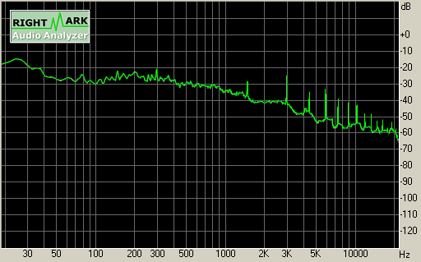Рис. 1. Спектр віброакустичного сигналу компресора ГТН дизеля 6L80MCE
2948Hz /20 * 60 = 8844 rpm
147.4 Hz

У разі, коли стан проточної частини і підшипників нормальний, гармоніка на основній частоті обертання ГТН не буде виділятися на тлі основного спектру і визначити її безпосередньо неможливо. На рис. 1 показана ситуація, коли амплітуда основної гармоніки починає зростати. У даній ситуації турбіна наддуву дизеля 6L80MCE виробила свій ресурс між ремонтами і готувалася до профілактики, що і підтверджувалося підвищеним рівнем вібрації на основній частоті.
Аналіз джерел та натурні випробування показали, що в спектрі віброакустичного сигналу двигуна в області низьких частот (до 100 Гц) виділяється гармоніка, відповідна циліндровій частоті вібрації корпусу.
Для двохтактних дизелів МОД:
f_{сyl(2)} = RPM / 60 ⋅ i_{cyl.} | (1)
Для чотирьохтактних дизелів СОД и ВОД:
f_{сyl(4)} = (RPM / 60 i_{cyl}) / 2. | (2)
Частота обертання колінчастого валу (КВ) визначається за частотою циліндрової гармоніки:
n_{КВ(4-х тактн.)} = 60 ⋅ f_{сyl(2)} ⋅ 2 / i_{cyl}; | (3)
n_{КВ(2-х тактн.)} = 60 ⋅ f_{сyl(4)} / i_{cyl}. | (4)
Частота обертання ротора ГТН визначається за частотою компресорної гармоніки:
n_{ГТН} = 60 ⋅ f(k) / i_{B}. | (5)
У роботі були проведені випробування СОД (графіки залежності частоти обертання колінчастого валу і частоти ГТН від навантаження представлений на рис. 2)
Оскільки мова йде про чисельний аналіз амплітуд і частот окремих гармонік у спектрі віброакустичного сигналу, в роботі довелося вирішувати проблему «витоку» в дискретному перетворенні Фур'є (ДПФ). Цей ефект є наслідком скінченності аналізованої тимчасової реалізації та її дискретного представлення через АЦП. Без вирішення цієї проблеми проводити будь-який частотний, а тим більше амплітудний аналіз окремих гармонік не має сенсу. Ефект «витоку» або витікання потужності з спектральних піків на сусідні спектральні лінії вважається однією з головних похибок дискретного перетворення Фур'є.

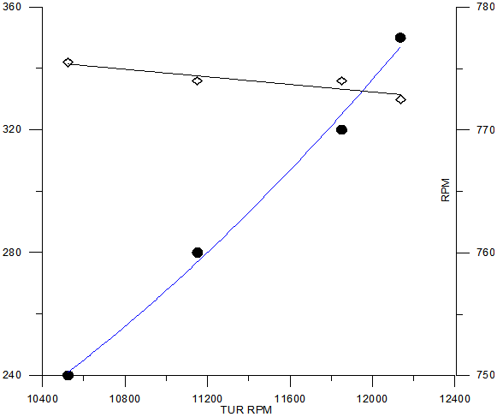
Рис. 2. Потужність і частота обертання КВ дизеля 8AL25/30
залежно від частоти обертання ротора ГТН

Якщо частоту сигналу представити у вигляді:
γ = M/T, | (6)
де T – період сигналу, а M = n + σ, де n-ціле, а 0 < σ < 1, то максимальні викривлення амплітуди, частоти і фази центральної гармоніки і витік потужності в сусідні буде спостерігатися при σ = 0.5 [6].
Таким чином, якщо аналізувати параметри вихідного сигналу з його спектру, тобто по центральній гармоніці, то отримані амплітуда, частота і фаза будуть викривлені у разі нецілої кількості відліків сигналу за його період. На практиці для дискретного запису сигналів використовують АЦП з обраною та зафіксованою частотою дискретизації. Зрозуміло, що число відліків за період ніколи не буде цілим, а значення σ буде змінюватися від 0 до 1 залежно від власної частоти вимірюваного сигналу, при цьому буде змінюватися точність оцінки параметрів сигналу по центральній гармоніці. Для зменшення ефекту «витоку» найбільше поширення отримав метод віконних перетворень. Для зменшення розривів на краях ряду з метою ослаблення витоку потрібно зменшити амплітуду сигналу біля країв. Таке масштабування здійснюється в ході множення реалізації на вікно спеціальної форми (Хемінга, Ханнінг, Кайзера):
$x_{i}^{w}=x_{i}⋅W(i)$, | (7)
В результаті застосування віконних функцій спектр вихідного сигналу може сильно викривитися, але при цьому зменшиться залежність амплітуди, частоти і фази від значення σ. Це означає, що центральну гармоніку можна використовувати для приблизної оцінки параметрів сигналу з деякою постійною похибкою, яку можна врахувати.
Точніше можна усунути ефект «витоку» чисельним методом, заснованим на обробці комплексних результатів ДПФ. Визначити частоту m, фазу φ, і амплітуду A вихідного сигналу можна за значеннями двох максимальних гармонік у спектрі $X_{k},X_{k+1}$. Для цього пропонується чисельно розв'язати систему комплексних рівнянь:
$\begin{aligned}\left\{\left|Z(m,ϕ{)_{k}}/Z(m,ϕ)_{k+1}\right|=\left|{X_{k}}/{X_{k+1}}\right| | \right\}\end{aligned}\left\{\right\}$, | (8)
де параметри k-ої гармоніки:
$X_{k}={\text{Re}}_{k}+j{\text{Im}}_{k}$; | (9)
$X_{k}={\text{NA}}_{k}e^{{jϕ}_{k}}$; | (10)
$A_{k}=\frac{1}{N}\sqrt{{\text{Re}}^{2_{k}}+{\text{Im}}^{2_{k}}}$; | (11)
$ϕ_{k}=\text{arctg}(\frac{{\text{Im}}_{k}}{{\text{Re}}_{k}})=\text{Arg}(X_{k})$. | (12)
Коефіцієнти гармонік можна представити у вигляді:
$X_{k}=({A_{k}}/2)Z(m,ϕ)_{k}$, | (13)
де $Z(m,ϕ)_{k}$ - комплексна функція, яка не залежить від амплітуди, але залежить від частоти і фази:
$Z(m,ϕ)_{k}=e^{jϕ}\frac{e^{2πj(m−k)}−1}{e^{\frac{2πj(m−k)}{N}}−1}+e^{−jϕ}\frac{e^{−2πj(m+k)}−1}{e^{\frac{−2πj(m+k)}{N}}−1}$. | (14)
Систему рівнянь (8) потрібно вирішувати в тому випадку, якщо гармоніки ліворуч і праворуч від центральної не дорівнюють нулю (більше заданої малої величини δ):
$X_{k−1}>δ,X_{k+1}>δ$. | (15)
Якщо $X_{k−1}=0,X_{k+1}=0$, то ефект витоку відсутній і частота, амплітуда і фаза центральної гармоніки відповідають параметрам вимірюваного сигналу.
У роботі була вирішена система двох комплексних рівнянь (8) і написана програма, що демонструє рішення проблеми (рис. 3). Дійсна і уявна частини комплексної функції $Z(m,ϕ)_{k}$:
${\text{Re}}_{Z(m,ϕ)}=\frac{Y_{1}+Y_{2}}{D_{1}}+\frac{Y_{3}+Y_{4}}{D_{2}}$; | (16)
${\text{Im}}_{Z(m,ϕ)}=\frac{Y_{5}+Y_{6}}{D_{1}}+\frac{Y_{7}+Y_{8}}{D_{2}}$, | (17)

де: D1, D2, Y1, Y2, Y3, Y4 – нелінійні коефіцієнти від $m,ϕ$.
Аргумент комплексної функції $Z(m,ϕ)_{k}$:
$\text{Arg}(Z(m,ϕ))=\text{arctan}\left(\frac{{\text{Im}}_{Z(m,ϕ)}}{{\text{Re}}_{Z(m,ϕ)}}\right)$. | (18)
Модуль комплексної функції $Z(m,ϕ)_{k}$:
$\left|Z(m,ϕ))\right|=\sqrt{({\text{Im}}_{Z(m,ϕ)})^{2}+({\text{Re}}_{Z(m,ϕ)})^{2}}$. | (19)
Система рівнянь (8) вирішується методом ітерацій.
Після завершення ітерацій амплітуда визначається зі співвідношення:
$A_{k}=\text{Abs}(2{X_{k}}/Z(m,ϕ)_{k})$. | (20)
Для всіх досліджених випадків було потрібно не більше 5 повних ітерацій для забезпечення заданої похибки менше 0.5% за частотою і фазою. На рис. 3 показано рішення системи для ситуації сильно вираженого ефекту витоку σ ≈ 0.5. У цьому випадку треба було чотири повних ітерації системи. Амплітуда і частота відновлені до заданого у вихідному сигналі значення (А1=0.8, w1=5.0) з
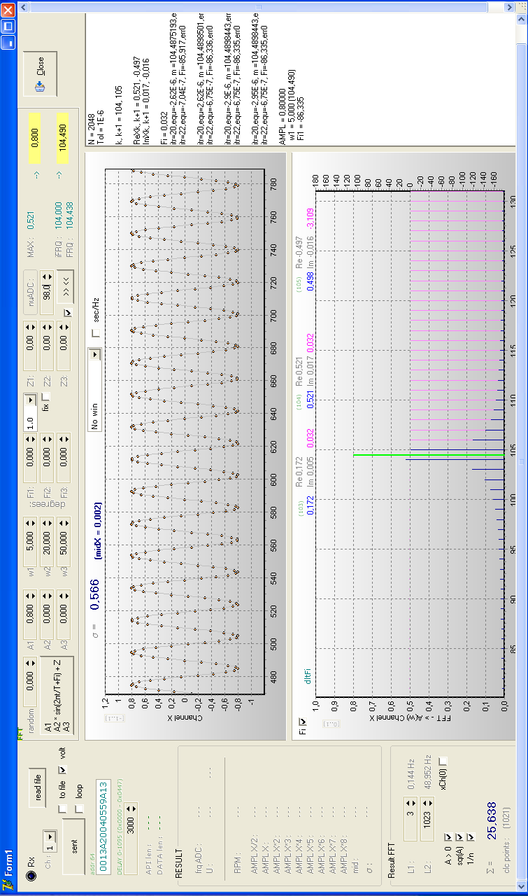 | Рис. 3. Вікно програми демонстрації ДПФ і вирішення проблеми «витоку» потужності

точністю до 5 знака після коми. При цьому амплітуда центральної (максимальної) гармоніки в спектрі після ДПФ до процедури відновлення дорівнювала A1’=0.521 (похибка 35%!). Помилка в оцінці частоти вихідного сигналу по частоті центральної гармоніки теж може бути значною. Вона залежить від частоти АЦП і частоти вихідного сигналу. Із збільшенням частоти АЦП вона буде зменшуватися.

Рішення системи (8) не пов'язане з виділенням додаткової пам'яті для зберігання об'ємних масивів даних і розрахункових коефіцієнтів, як у випадку з ШПФ. У зв'язку з цим алгоритм може бути запрограмований на сучасному DSP контролері, що реалізує ШПФ.
Визначення в спектрі частоти гармоніки можна проводити з похибкою 1 - 5 Гц, таким чином, відносна похибка вимірювання частоти обертання ГТН не перевищує 1,0%, що підтверджено дослідженнями, проведеними на експериментальній установці.
Крім визначення частот обертання, спектральний аналіз дозволяє здійснювати комплексну оцінку технічного стану проточної частини і підшипників ГТН, а також аналіз нерівномірності циліндрових потужностей.
Третій розділ присвячений аналізу експериментальних даних і співставленню їх з математичними моделями робочого процесу дизеля, з метою розробки залежностей основних ефективних параметрів СДУ від її частотних характеристик. Для моделювання даних МОД використовувалася модель робочого процесу на базі першого закону термодинаміки:
. | (21)
де $\text{dQx}$ − теплота, що виділилася при згоранні палива, яка витрачається на здійснення роботи $\text{pdV}$, зміну внутрішньої енергії робочого тіла $\text{dU}$ і передачу тепла через стінки циліндра $\text{dQw}$. Вирази для визначення зазначених складових наведені в роботах Фоміна Ю.Я. і Семенова В.С. Для оцінки швидкості тепловиділення в циліндрі використовується трифазна модель В.С. Семенова - В.І. Квятковського:
(22)
де $ϕ_{i}$ − кут затримки запалення пального;
− зміщення максимумів швидкості тепловиділення
на кожній з трьох фаз;
$A_{1}, A_{2}, A_{3}$ − коефіцієнти навантажувального режиму.
Значення коефіцієнтів і фаз трьохфазного методу розрахунку тепловиділення моделюються поліномами 2 і 3 ступеня з похибками ε < 2,5 %.
Використання трьохфазної моделі тепловиділення в циліндрі дозволяє моделювати багатофазні впорскування палива, шляхом зміщення фаз тепловиділення, реалізований в сучасних МОД і СОД. У цьому випадку метод нелінійної мінімізації Powell'64 використовується для уточнення навантажувальних критеріїв і коефіцієнтів $A_{1}, A_{2}, A_{3}$.:
$Z=\sum{\left[\frac{P_{j}−P(q_{\text{cycl}},A_{1},A_{2},A_{3})^{2}}{P_{j}}\right]}⇒\text{min}$. | (23)
З рівняння 1 закону термодинаміки, записаного в кінцевих різницях, і рівняння стану газу виходить система рівнянь:
$\begin{aligned}\left\{ p_{j+1} = \frac{q_{c}Q_{H}Δx + M_{j}c_{\text{Vj}}T_{j} − \text{500}p_{j}(V_{j+1}−V_{j}) − {ΔQ}_{W}}{0,5(V_{j+1}−V_{j}) + c_{\text{Vj}}{V_{j+1}}/R }×{\text{10}}^{−3}; | \right.\end{aligned}$. | (24)
де $P_{J+1},T_{J+1}$ − тиск та температура в J+1 точці;
$Δx$ − частка теплоти, що виділилася на розрахунковій ділянці;
$q_{Ц},Q_{H}$ − циклова подача палива і нижча теплота його згоряння;
$M_{J},c_{\text{Vj}}$ − число молей і теплоємність газу в циліндрі на ділянці;
$V_{J},V_{J+1}$ − об'єми циліндра на початку і в кінці розрахункової ділянки;
$Δ\text{Qw}$ − втрата теплоти в стінки циліндра;
$R$ = 8.314(4) Дж/(моль⋅K) − універсальна газова стала.
Частка теплоти, що виділилася на розрахунковій ділянці, визначається за формулою:
$Δx = 0,5×\left[{\left(\frac{\text{dx}}{dϕ}\right)}_{j} + {\left(\frac{\text{dx}}{dϕ}\right)}_{j+1}\right]×Δϕ$. | (25)
Система вирішується ітераційним методом, в результаті чого отримуємо значення тиску і температури в J+1 точці.
Для моделювання даних СОД і ВОД використовувалася модель робочого процесу ДИЗЕЛЬ-РК (http://www.diesel-rk.bmstu.ru), яка забезпечувала збіг з експериментальними даними на рівні до 3% похибки. Розробники ДИЗЕЛЬ-РК (м. Кулешов А.С., МГТУ ім. Н. Е. Баумана) зробили його доступним online, з відкритою можливістю проведення основних розрахунків та досліджень. Циліндри двигуна в ДИЗЕЛЬ-РК розглядаються як відкриті термодинамічні системи. Розрахунковий комплекс дозволяє досліджувати двигуни з різними системами наддуву, підбирати агрегати наддуву до поршневої частини, дослідити процеси газообміну, включаючи оптимізацію фаз газорозподілу, а також прогнозувати різні характеристики двигунів. Для розрахунку сумішоутворення і згоряння в дизелях в програмі використовується РК-модель, в основі якої лежить розрахунковий метод, запропонований на початку 90-х років 20 сторіччя професором Н.Ф. Разлейцевим і надалі доопрацьований А.С. Кулешовим.
На базі наявних експериментальних даних (МОД - Shop trial MITSUI-MAN B & W 6S50MC-C, СОД - ABB Sea trial MAN 6L32/40), були побудовані моделі робочих процесів для дослідження впливу температури наддувочного повітря Ts на ефективні показники роботи двигуна. В результаті проведеного дослідження впливу зміни температури наддувочного повітря на ефективні показники роботи двигуна, отримано сімейство кривих, рис. 4.

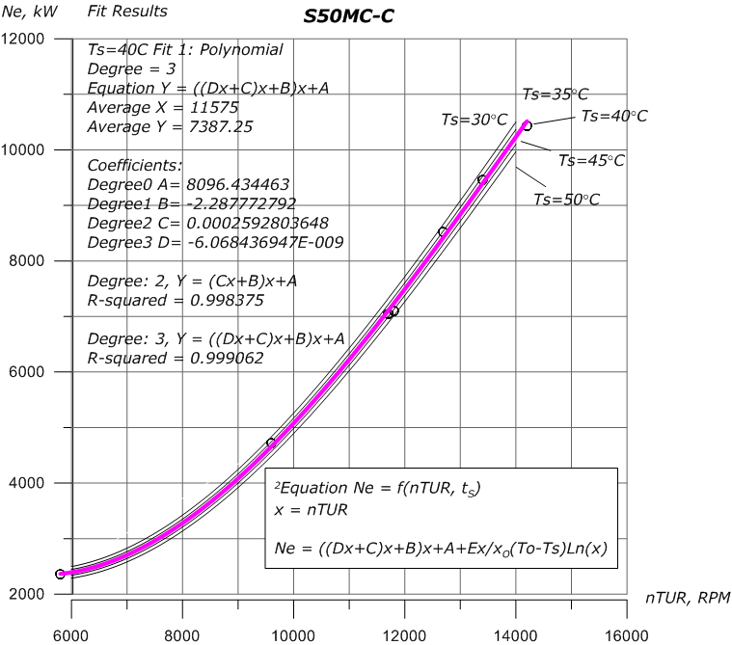
Рис. 4. Залежність ефективної потужності МОД S50MC-C від частоти обертання ротора ГТН і температури наддувочного повітря

Для того щоб використовувати отримані результати математичного моделювання залежності $N_{e}=f\left(\text{nTUR},t_{S}\right)$ в спеціалізованому DSP контролері було побудовано двопараметричну модель виду:
$N_{e}=((\text{Dx}+C)x+B)x+A+E\frac{x}{x_{0}}(t_{0}−t_{S})\text{ln}(x)$. | (26)
де x = nTUR; x₀, t₀ – частота обертання ротора ГТН і температури наддуву на номінальному режимі;
A,B,C,D,E – коефіцієнти двопараметричної моделі, які визначаються за допомогою методу нелінійної оптимізації Powell'64. Для цього мінімізувався функціонал, записаний за вимогами зваженого МНК:
$Z_{\text{NE}}=\sum{{\left[\frac{{\text{Ne}}_{j}−\text{Ne}(A,B,C,D,E)}{{\text{Ne}}_{j}}\right]}^{2}}⇒\text{min}$. | (27)
Функціонал Z_{NE} мінімізувався з обмеженнями в діапазоні частот обертання ротора ГТН, зазначених в даних Sea trial і Shop trial для конкретного двигуна.
Для чисельної оцінки годинної витрати палива G, використовується паспортне значення питомої ефективної витрати палива ge, де:
$g_{e}=f\left(N_{e}\right)$; | (28)
$G=N_{e}∗g_{e}$. | (29)
Отримані таким чином двопараметричні моделі ефективної потужності від швидкості ГТН і температури наддуву залежать від 7 дійсних коефіцієнтів (включаючи x0, t0) і можуть бути реалізовані на DSP контролері, основним завданням якого є реалізація ШПФ, побудова амплітудного спектра і вирішення завдання усунення «витоку» потужності.
У четвертому розділі наведена реалізація методів дистанційного контролю параметрів СДУ. Приведено дослідження віброакустичних полів СДУ в умовах реальної експлуатації на судні з аналізом отриманих результатів.
Наведено опис експериментальної установки на комбінованому дизелі, оснащеному датчиками і вимірювальною апаратурою для реєстрації параметрів його роботи. Розроблено структуру інтернет-ресурсу dfm.od.ua, на якому проводиться накопичення, систематизація та розрахунок параметрів роботи СДУ. При розробці інтернет-ресурсу були використані мови програмування Python, JavaScript і HTML.
Використовується сервер баз даних - MySQL (MyISAM). База даних складається з таблиць, назви яких відповідають назвам суден, підключених до інтернет-ресурсу, і таблиці, що зберігає настройки для кожного судна і параметри авторизації для кожного судновласника. Кожен рядок таблиці містить комірки з наступною інформацією: дату і час збереження режимів роботи механізмів (формат даних ГГ-ММ-ДД ГГ: ММ: СС); позиція судна по GPS (широта і довгота), градуси; швидкість ходу судна, вузли; курс судна, град; режим роботи ГД № 1,2; режим роботи ДГ № 1,2,3,4; режим роботи допоміжного котла.
Ключами для пошуку по базі даних є: назва судна, дата і час, режими роботи ГД. Прийом даних на сервері від кожного судна здійснює TCP-сервер, який постійно очікує підключення на порт «9826».
При підключенні до сервера клієнт відсилає своє ім'я, передбачувану довжину повідомлення і контрольну суму повідомлення, після чого починається передача накопичених клієнтом даних. Глибина накопичення даних на судні становить 5 років, глибина архіву на сервері обмежена об'ємом дискового простору.
Перед збереженням отриманого повідомлення в базу даних проводиться кодування повідомлення. Перед вибіркою з бази даних здійснюється декодування даних.

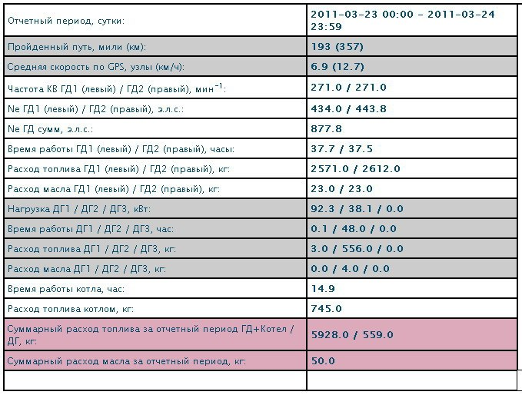  a | 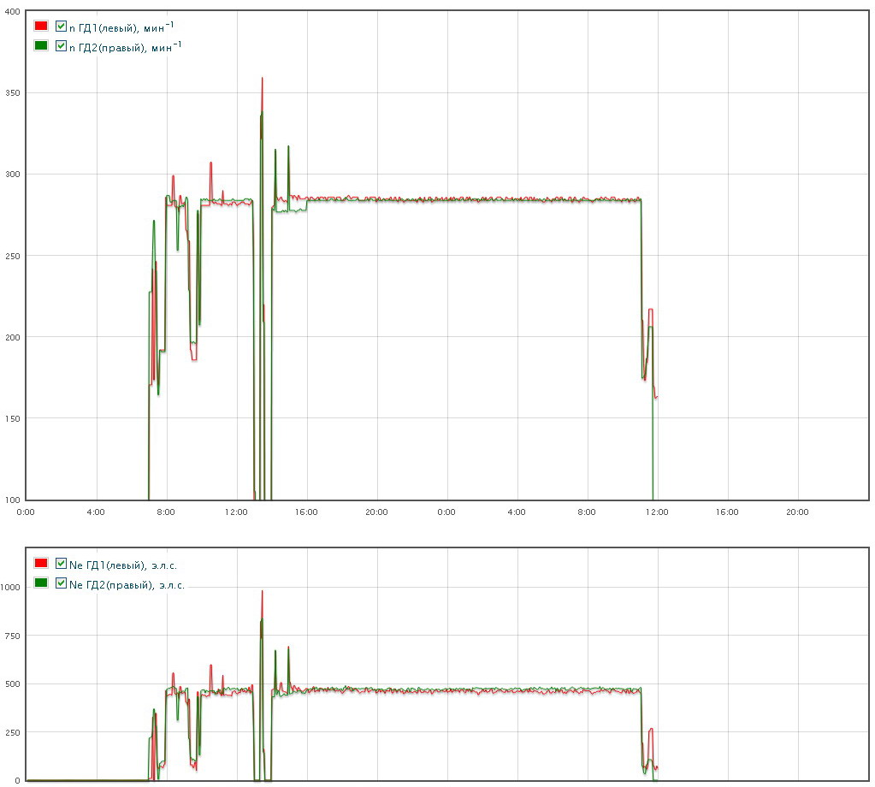  b  c
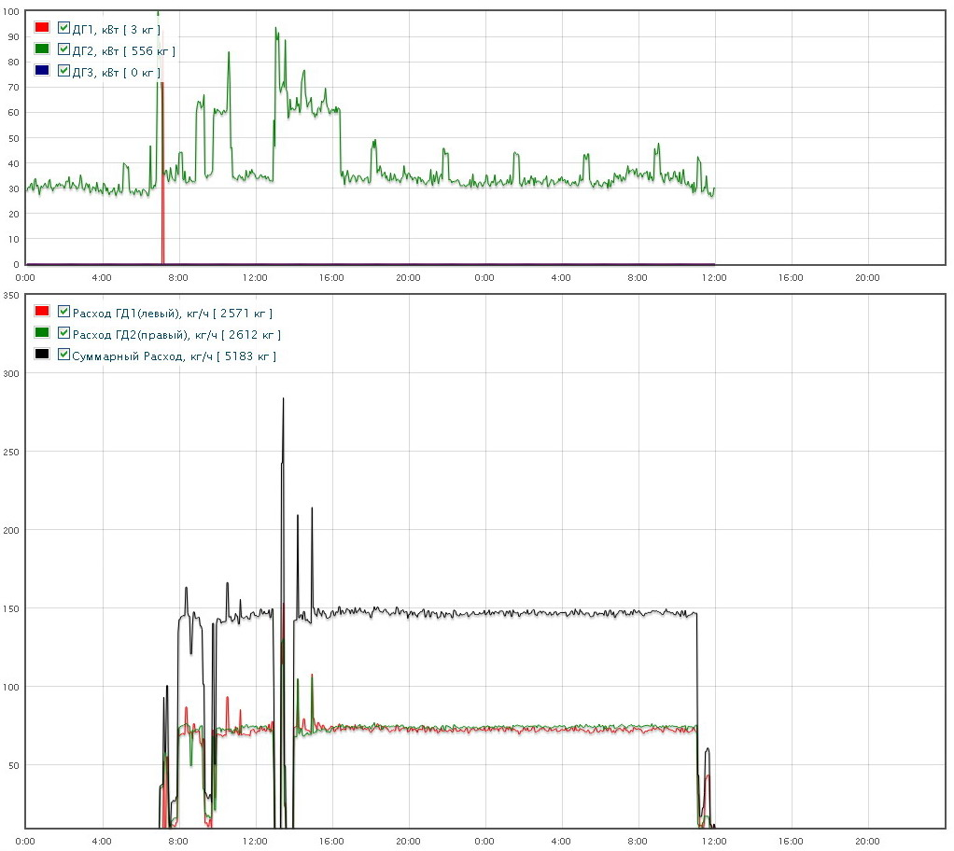  d  f | 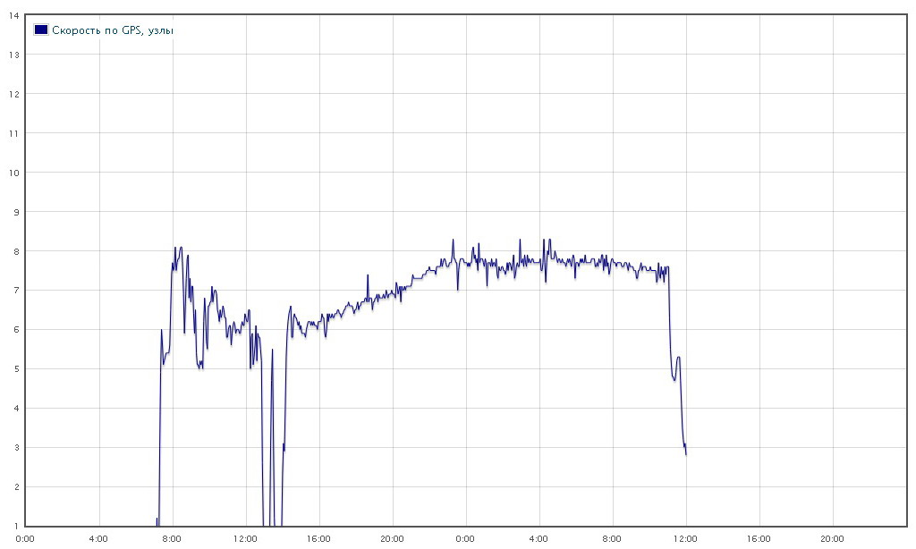  e  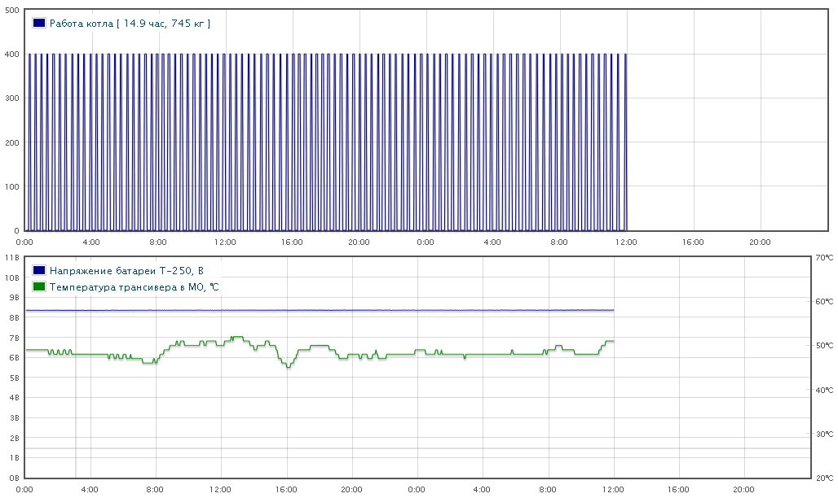  g  h
Рис. 5. Звіт про режими роботи СДУ т / х «Волгодон-211»: a - зведена таблиця за звітний період, b - графік зміни частот обертання ГД, c - графік зміни розрахункової ефективної потужності ГД, d - графік зміни навантаження на ВДГ, e - графік зміни швидкості судна, f - графік зміни розрахункових витрат палива, g - графік роботи допоміжного котла, h - графік зміни температури в машинному відділенні.
Ключем для процедури кодування / декодування є поєднання унікального імені та пароля користувача. Оператором (судновласником) здійснюється вибір назви судна, початку і закінчення періоду, за який необхідно відобразити вміст бази даних, провести розрахунок параметрів роботи суднової енергетичної установки і надати звіт.
Зміст звіту, рис.5:
1. Траєкторія руху судна за обраний звітний період, нанесена на карту google;
2. Графік зміни швидкості за звітний період;
3. Табличне відображення навігаційних параметрів і параметрів роботи енергетичної установки: частоти обертання ГД, ефективна потужність ГД, розрахункова часова витрата палива ГД, електричні навантаження на кожен з ДГ, розрахункова витрата палива на кожен ВДГ, час роботи котла, розрахункова витрата палива котлом. Таблиця формується залежно від тривалості звітного періоду. Якщо звітний період має тривалість не більше 24 годин, таблиця формується з розбивкою вмісту по вахтах. Якщо звітний період має тривалість більше 24 годин, формується таблиця середніх значень за звітний період;
4. Графік зміни частот обертання ГД за звітний період;
5. Графік зміни навантаження на ВДГ за звітний період;
6. Графік зміни розрахункових витрат палива за звітний період;
7. Графік роботи допоміжного котла за звітний період;
8. Графік зміни температури в машинному відділенні і зміни напруги живлячої акумуляторної батареї.
Розроблений інтернет-ресурс dfm.od.ua в комплексі реалізує методи та алгоритми, обґрунтовані в дисертаційному дослідженні. Дистанційний контроль робочих параметрів дає можливість детально аналізувати характер поточного режиму експлуатації, контролювати час напрацювання механізмів і сукупні витрати, а також формувати і впроваджувати ефективну стратегію експлуатації СДУ.

ВИСНОВКИ

У результаті виконаного дослідження вирішена науково-практична задача розробки стратегії інтернет-орієнтованого дистанційного контролю параметрів СДУ. Контроль ефективних параметрів СДУ базується на методах спектрального аналізу. Для систематизації та аналізу отриманих даних розроблено інтернет-ресурс dfm.od.ua. Отримані в роботі наукові та практичні результати дозволяють зробити наступні висновки:
1. Необхідною умовою економічно ефективної та екологічно безпечної експлуатації судна є дистанційний комплексний діагностичний контроль параметрів СДУ.
2. Хронологічний об'єктивний контроль параметрів навантажувальних режимів СДУ, експлуатаційних витрат у вигляді витрат на паливо і масло, а також облік напрацювання механізмів залежно від навантаження є основою планування ефективної стратегії експлуатації судна.
3. Контроль ефективності вибраної стратегії експлуатації СЕУ забезпечує необхідну гнучкість управління судном в цілому, завдяки сучасним online технологіям.
4. Удосконалено метод усунення ефекту «витоку» потужності в дискретному перетворенні Фур'є, що дало можливість аналізувати параметри вихідного сигналу (амплітуду, частоту і фазу), необхідні для комплексної діагностики технічного стану механізмів СЕУ. Ефект «витоку» потужності дискретного спектру може викривляти амплітуду гармонік до 50% від їх справжньої величини. Без вирішення цієї проблеми частотний, фазовий, а тим більше амплітудний аналіз окремих гармонік у дискретному спектрі не має сенсу. На відміну від існуючих чисельних методів і методів віконних перетворень знайдено аналітичне рішення цієї проблеми, яке не вимагає виділення додаткових масивів пам'яті і може бути реалізовано на тому ж DSP контролері, на якому здійснюється швидке перетворення Фур'є і розрахунок спектру.
5. Вперше розроблено методи:
- віброакустичного контролю частоти обертання ротора ГТН шляхом аналізу гармонік віброакустичного сигналу на лопатковій частоті компресора. Максимальна похибка методу в 3-7 разів нижче похибки штатних приладів, що дозволяє проводити їх калібрування;
- комплексної діагностики технічного стану ГТН суднового дизеля шляхом оцінки амплітуди гармоніки в спектрі віброакустичного сигналу на основній частоті обертання. Метод ефективний для будь-яких систем турбонаддуву, особливо для сучасних блокових комбінованих СОД і ВОД, на ГТН яких відсутні тахометри.
6. Отримано двохпараметричні моделі ефективної потужності дизеля в залежності від частоти обертання ротора ГТН і температури наддуву, які залежать від 7 дійсних коефіцієнтів і можуть бути реалізовані на DSP контролері, основним завданням якого є реалізація ШПФ, побудова амплітудного спектра і вирішення завдання усунення «витоку» потужності.
7. Отримали подальший розвиток і вдосконалені методи дистанційного контролю параметрів роботи СДУ з використанням мережі Інтернет. Розроблено інтернет-ресурс dfm.od.ua, в комплексі реалізує методи та алгоритми, обгрунтовані в дисертаційному дослідженні. Використання даних online архіву параметрів експлуатаційних режимів СДУ конкретних транспортних суден можуть слугувати теоретичною і практичною базою для подальших наукових досліджень і обгрунтувань ефективних стратегій управління СЕУ.

СПИСОК ОПУБЛІКОВАНИХ ПРАЦЬ ЗА ТЕМОЮ ДИСЕРТАЦІЇ

Основні наукові фахові видання:
1. Варбанец Р.А. Параметрическая диагностика судовой дизельной энергетической установки в эксплуатации / Р.А. Варбанец, Ю.Н. Кучеренко, А.И. Головань // Авиационно-космическая техника и технология. Научно-технический журнал. Харьков, Национальный аэрокосмический университет им. Н.Е. Жуковского «ХАИ» – 2011. - №10 (87). – С. 197-202.
2. Головань А.И. Интернет-мониторинг эксплуатационных режимов судовой энергетической установки / Р.А. Варбанец, В.Г. Ивановский, Ю.Н. Кучеренко, А.И. Головань // Вісник Одеського національного морського університету, 2011. - №32. - С.123-127.
3. Варбанец Р.А. Определение эффективных параметров и диагностика судовой дизельной энергетической установки в эксплуатации / Р.А. Варбанец, В.Г. Ивановский, Ю.Н. Кучеренко, А.И. Головань // Сборник научных трудов Академии военно-морских сил им. П.С. Нахимова, 2012. - № 1(9). – С. 195-201
4. Головань А.И. Виброакустический контроль частотных характеристик судового дизеля с турбонаддувом / Р.А. Варбанец, Ю.Н. Кучеренко, А.И. Головань // Авиационно-космическая техника и технология. Научно-технический журнал. Харьков, Национальный аэрокосмический университет им. Н.Е. Жуковского «ХАИ» - 2012. - №10(97). – С. 98-105.
5. Варбанец Р.А. Комплексный контроль технического состояния судового двигателя с турбонаддувом / Р.А. Варбанец, В.Г. Ивановский, Ю.Н. Кучеренко, А.И. Головань // Искусственный интеллект. – 2012. – № 3. – С. 366-376.
6. Головань А.И. Спектральный анализ частотных характеристик судового дизеля с турбонаддувом / Р.А. Варбанец, В.Г. Ивановский, Ю.Н. Кучеренко, А.И. Головань // Сборник научных трудов Академии военно-морских сил им. П.С. Нахимова, 2012 − Вип. 4(12). − С. 158-164.
Праці, які додатково відображають наукові результати дисертації:
7. Головань А.И. Мониторинг частотных параметров судового дизеля с турбонаддувом / Р. А. Варбанец, А. И. Головань, Ю. Н. Кучеренко // Вестник Астраханского государственного технического университета. Серия: Морская техника и технология". Астрахань. − 2013. − № 1.− С. 103-110.
8. Варбанец Р.А. Диагностика и моделирование рабочего процесса СДВС / Р.А. Варбанец, В.Г. Ивановский, Ю.Н. Кучеренко, А.И. Головань // V Международная научно-техническая конференция «Эффективность, надежность и безопасность энергетических установок (Энергоустановки-2010)»: сб. научн. тр. по материалам междун. научно-практ. конф., 07-11 июня 2010г., СевНТУ, Севастополь – Батилиман, 2010. – С. 241-243.
9. Варбанец Р.А. Диагностический контроль судовой дизельной энергетической установки в эксплуатации / Р.А. Варбанец, А.Н. Варбанец, Ю.Н. Кучеренко, А.И. Головань // Всеукраинская научно-практическая конференция «Современные энергетические установки на транспорте, технологии и оборудование для их обслуживания»: сб. научн. тр. по материалам междун. научно-практ. конф., 12-14 октября 2011г., Херсон, 2011. – С. 12-16.
10. Варбанец Р.А. Экспресс-метод определения эффективных параметров судовой главной энергетической установки / Р.А. Варбанец, Ю.Н. Кучеренко, А.И. Головань // V Международная научно-техническая конференция «Судовая энергетика: состояние и проблемы» »: сб. научн. тр. по материалам междун. научно-практ. конф., 10-11 ноября 2011г., НУК им. адмирала Макарова – Николаев, 2011. – С. 257-258.
11. Головань А.И. Применение методов спектрального анализа в оценке эффективных показателей судовых дизельных энергетических установок / Р.А. Варбанец, Ю.Н. Кучеренко, А.И. Головань // V Международная научно-техническая конференция «Судовая энергетика: состояние и проблемы» »: сб. научн. тр. по материалам междун. научно-практ. конф., 10-11 ноября 2011г., НУК им. адмирала Макарова – Николаев, 2011. – С. 258-260.
12. Головань А.И. Виброакустический контроль частотных характеристик судового дизеля с турбонаддувом / Р.А. Варбанец, Ю.Н. Кучеренко, А.И. Головань // XVII Международный конгресс двигателестроителей, Национальный аэрокосмический университет им. Н.Е. Жуковского «ХАИ»: сб. научн тр. по материалам междун. научно-практ. конф., 14-19 сентября 2012г., Авиационно-космическая техника и технология. Харьков: ХАИ. 2012., - №10(97). – С. 98-105.
13.Головань А.И. Комплексный контроль технического состояния судового двигателя с турбонаддувом / Р.А. Варбанец, В.Г. Ивановский, Ю.Н. Кучеренко, А.И. Головань // Международная научно-практическая конференция «Искусственный интеллект. Интеллектуальные системы»: сб. научн тр. по материалам междун. научно-практ. конф., ИИ-2012 – пос. Кацивели, АР Крым, 01-05 октября 2012г., Искусственный интеллект. –2012. – № 4. – С. 97-107.
14. Головань А.И. Интернет-мониторинг параметров СЭУ / В.Г. Ивановский, Р.А. Варбанец, Ю.Н. Кучеренко, А.И. Головань // Всеукраинская научно-практическая конференция «Современные энергетические установки на транспорте, технологии и оборудование для их обслуживания»: сб. научн тр. по материалам междун. научно-практ. конф., Херсонская государственная морская академия - Херсон, 10-12 октября 2012г. – С. 27-28.
15. Головань А.И. Мониторинг эффективных параметров судовой дизельной энергетической установки СЭУ / В.Г. Ивановский, Р.А. Варбанец, Ю.Н. Кучеренко, А.И. Головань // Всеукраинская научно-практическая конференция «Современные энергетические установки на транспорте, технологии и оборудование для их обслуживания»: сб. научн тр. по материалам междун. научно-практ. конф., Херсонская государственная морская академия - Херсон, 10-12 октября 2012г. – С. 28-29.
16. Головань А.И. Метод устранения эффекта утечки в дискретном преобразовании Фурье / Р.А. Варбанец, А.И. Головань // II Международная научно-техническая конференция «Современное состояние и проблемы двигателестроения»: сб. научн. тр. по материалам междун. научно-практ. конф., НУК им. адмирала Макарова – Николаев, 28-29 ноября 2012г. – С. 251-254.
17. Головань А.И. Метод устранения эффекта «утечки» в дискретном преобразовании Фурье / Р.А. Варбанец, А.И. Головань // III Научная конференция «Проблемы эксплуатации и развития вооружения и технических средств Военно-Морских Сил», АВМС им. П.С. Нахимова – Севастополь, 28-30 ноября 2012г., Сборник научных трудов. − Севастополь: 2012. − С. 149-152.

АНОТАЦІЯ

Головань А. І. Дистанційний контроль параметрів роботи суднової дизельної енергетичної установки - Рукопис.
Дисертація на здобуття наукового ступеня кандидата технічних наук за спеціальністю 05.22.20 - експлуатація та ремонт засобів транспорту. - Одеський національний морський університет, Одеса, 2013.
Дисертаційна робота присвячена вирішенню науково-технічної проблеми розробки методів дистанційного контролю параметрів дизельної енергетичної установки транспортного судна. Актуальність проблеми обумовлена високою вартістю палива, вимогами IMO щодо обмеження шкідливих викидів при роботі СЕУ і переходом на віддалений режим контролю процесами експлуатації СЕУ в мережі Інтернет.
Проведений аналіз показав, що існуючі методи і засоби локального діагностичного контролю параметрів СЕУ недостатньо ефективно вирішують завдання управління процесом експлуатації СЕУ. Незалежний об'єктивний хронологічний контроль експлуатаційних параметрів роботи СЕУ, систематизація даних на зовнішньому сервері і їх подальший аналіз дають можливість не тільки точного обліку витрат на експлуатацію та планування ремонтних робіт, але й оптимізацію експлуатаційних режимів.
Аналіз спектрів віброакустичних полів суднового комбінованого дизеля дозволив вирішити завдання визначення частотних характеристик двигуна та ГТН і проводити комплексну оцінку технічного стану. Для того, щоб якісно робити амплітудний, частотний і фазовий аналіз вихідного сигналу, була поставлена і розв'язана задача відновлення дискретного спектра та усунення ефекту витоку. Аналіз дискретного спектру без усунення ефекту витоку потужності дає до 40% похибки при оцінці амплітуди вихідного сигналу і значну похибку при визначенні частоти. Відновлення амплітуд і частот гармонік в спектрах віброакустичних сигналів комбінованого суднового дизеля дозволило вирішити наступні завдання: визначення з високою точністю частоти обертання ротору ГТН; альтернативне високоточне визначення частоти обертання колінчастого валу; комплексний аналіз технічного стану ГТН і аналіз дисбалансу потужності по циліндрах двигуна.
Розроблено структуру інтернет-ресурсу в завдання якого входить систематизація та аналіз отриманих експлуатаційних параметрів роботи СДУ. Ресурс дозволяє здійснювати хронологічній контроль режимів роботи СДУ, облік експлуатаційних витрат, а також планування та перевірку ефективних стратегій управління режимами експлуатації. Ресурс dfm.od.ua впроваджений в експлуатацію в трьох вітчизняних та зарубіжній судноплавних компаніях.
Ключові слова: суднові дизелі, суднові енергетичні установки, інтернет-моніторинг, ефективні параметри, частотні характеристики, спектральний аналіз.

АННОТАЦИЯ

Головань А. И. Дистанционный контроль параметров работы судовой дизельной энергетической установки – Рукопись.
Диссертация на соискание ученой степени кандидата технических наук по специальности 05.22.20 – эксплуатация и ремонт средств транспорта. – Одесский национальный морской университет, Одесса, 2013.
Диссертационная работа посвящена решению научно-технической проблемы разработки методов дистанционного контроля параметров СДУ. Актуальность проблемы обусловлена высокой стоимостью топлива, повышающимися требованиями IMO по ограничению вредных выбросов при работе СЭУ и переходом на сетевой удаленный режим контроля и управления технологическими процессами, естественно связанный с развитием сети Интернет.
Проведенный анализ показал, что существующие методы и средства локального диагностического контроля параметров СЭУ недостаточно эффективно решают задачу управления процессом эксплуатации. При оценке технического состояния СЭУ, расчете потребления топлива и масла, а так же учете наработка механизмов большое влияние имеет субъективный фактор и велика вероятность погрешностей. Независимый объективный хронологический контроль эксплуатационных параметров работы СЭУ, систематизация данных на внешнем сервере и их последующий анализ дают возможность не только точного учета расходов на эксплуатацию и планирования ремонтных работ, но и оптимизации эксплуатационных режимов с постоянным контролем эффективности принимаемых решений.
Современные судовые дизельные энергетические установки характеризуются высокой удельной мощностью, низкими в сравнении с другими типами СЭУ расходом топлива и удельным выбросом вредных веществ (NOx, сажа, и.т.п) в атмосферу. Как следствие, современные дизельные энергетические установки характеризуются высоким уровнем параметров рабочего процесса. При этом повышаются требования к точности настроечных параметров СЭУ и выбору рациональных нагрузочных режимов, обеспечивающих минимальные эксплуатационные затраты. Современные судовые дизели становятся все более «закрытыми» для параметрической диагностики (блочные конструкции, отсутствие индикаторных кранов, двойная защита топливной аппаратуры высокого давления и т.д). В связи с этим в диссертации проведены исследования и разработаны методы оценки основных эксплуатационных параметров СЭУ путем анализа виброакустических полей отдельных механизмов.
Анализ спектров виброакустических полей судового комбинированного дизеля позволил решить задачу определения частотных характеристик двигателя и газотурбонагнетателя и производить комплексную оценку технического состояния. Для того, чтобы качественно производить амплитудный, частотный и фазовый анализ исходного сигнала, была поставлена и решена задача восстановления дискретного спектра и устранения эффекта утечки. Анализ дискретного спектра без устранения эффекта утечки мощности дает до 40% погрешности при оценке амплитуды исходного сигнала и значительную погрешность при определении частоты, зависящую от частоты измерения исходного сигнала. В работе приведена и решена система двух комплексных уравнений, составленных по параметрам максимальных гармоник, решение которой в аналитическом виде позволяет устранить эффект утечки мощности дискретного спектра.
Восстановление амплитуд и частот гармоник в спектрах виброакустических сигналов комбинированного судового дизеля позволило решить следующие задачи: определение с высокой точностью частоты вращения газотурбонагнетателя; альтернативное высокоточное определение частоты вращения коленчатого вала; комплексный анализ технического состояния газотурбонагнетателя и анализ дисбаланса мощности по цилиндрам двигателя.
Разработана система дистанционного контроля режимов работы СЭУ, включающая в себя аппаратное обеспечение сбора и передачи данных с борта судна и обрабатывающий данные интернет ресурс dfm.od.ua. Разработана структура интернет ресурса в задачи которого входит систематизация и анализ полученных эксплуатационных параметров работы СДУ. Ресурс позволяет осуществлять хронологической контроль режимов работы СЭУ, учет эксплуатационных расходов, а также планирование и проверку эффективных стратегий управления режимами эксплуатации. Ресурс dfm.od.ua внедрен в эксплуатацию в трех отечественных и зарубежной судоходных компаниях.
Ключевые слова: судовые дизели, судовые энергетические установки, интернет-мониторинг, эффективные параметры, частотные характеристики, спектральный анализ.

ABSTRACT

Golovan A.I. Remote monitoring parameters of marine diesel power plant - Manuscript.
Dissertation for the degree of candidate of technical sciences, specialty 05.22.20 - maintenance and repair of vehicles. - Odessa National Maritime University, Odessa, 2013.
Dissertation is devoted to solving scientific and technical problems of development of remote control options diesel power plant of the transport vessel. Relevance of the problem is caused by high fuel prices, rising IMO requirements to limit emissions when using marine power plant (MPP) and the transition to a remote control mode processes use MPP online.
The analysis has shown that the existing methods and means of local diagnostic monitoring parameters MPP not effectively solve the problem of process control operating MPP. Independent objective chronological control of operating parameters of the MPP, the systematization of data on an external server and subsequent analysis make it possible not only accurate accounting of the costs of the operation and planning of repairs, but also optimize operating conditions.
Vibro-acoustic spectrum analysis of the fields of combined marine diesel engine possible to solve the problem of determining the frequency characteristics of the engine and the turbocharger and produce a comprehensive assessment of the technical condition. To qualitatively amplitude, frequency and phase analysis of the original signal was formulated and solved the problem of reconstructing a discrete spectrum and remove the effects of the leak. The analysis of the discrete spectrum without eliminating the effect of leakage power provides up to 40% accuracy in the evaluation of the amplitude of the original signal and a significant error in the determination of the frequency. Recovery of amplitude and frequency harmonics in the spectra of vibroacoustic signals combined marine diesel allowed to solve the following problems: highly accurate determination of the turbocharger speed, an alternative high-precision determination of the engine speed, a comprehensive analysis of the technical state of gas turbocharger and an imbalance of power analysis to the engine cylinders.
The structure of the Internet resource whose tasks include classification and analysis of the operating parameters of the diesel MPP. Resource allows chronological control modes of MPP, account maintenance costs, as well as planning and verification of effective strategies to control the states of operation.
Keywords: marine diesel engines, marine power plants, online monitoring, effective parameters, frequency response, spectrum analysis.

4.
200-87-13, 200-87-15, 050-525-88-77

Для заказа доставки работы
воспользуйтесь поиском на сайте http://www.mydisser.com/search.html

